**5.3.1 Vlečenje**

**VLEČENJE**

3.1. **Osnovni pojmi**

Vlečenje je postopek, kjer v hladnem stanju toplo valjane ali iztisnjene izdelke predelamo v kvalitetnejše profile. Z vlečenjem namreč izboljšamo mehanske lastnosti in površine ter dosežemo natančnejše oblike z ožjimi tolerancami.

Pred vlečenjem je treba polizdelke ustrezno .pripraviti. lužiti, izpirati, sušiti, mazati ali peskati in mazati,

3.1.1. **Deformacije**

Prerez Ao se zmanjša na A1 (slika 19) pod vplivom vlečne sile F. Ta je tem večja, čim večja je sprememba prerezov, ne sme preseči sile, pri kateri bi se profil porušil.

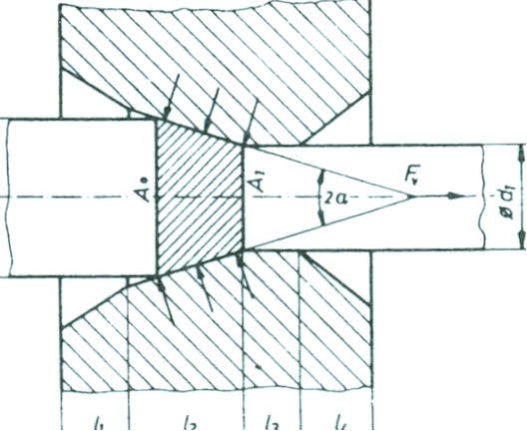

Slika 19. Veličine pri proces vlečenja (l1, l4 - vstopni o. izstopni stožec, l2 - vlečn delovni stožec, l3 - valjast kalibrirno vodilo, do - vstopni premer, di - izstopni pre mer, α - vlečni kot)

Valjane ali iztisnjene polizdelke (žico, palice, cevi) preoblikujemo pogosto še naprej, tako da jih hladno vlečemo skozi vlečno orodje z ustreznim profilom. S tem lahko spremenimo dimenzije in obliko prereza vlečencev ter dosežemo bolj gladke površine, večjo natančnost in ožje tolerance dimenzij.

Vlečenje žice in profilov



Postopke vlečenja ločimo po tem, ali vlečemo izhodni profil skozi mirujočo vlečno matrico tako imenovano votlico, ali skozi kaliber, ki ga tvorita dva ali več vrtljivih valjev. Prvi način označujemo kot drsni vlek, drugega kot kotalni vlek



Primeri vlečenih profilov









Primer postopnega oblikovanja profila polovega čevlja iz kvadratne palice (a – e)



**3.2. Patentiranje**

Patentiranje žice je poseben postopek, kjer se žica, segreta nekaj nad točko A3 (850 do 1100 oC), hitro ohladi v svinčevi kopeli (400 do 550 oC) ali pa na zraku. Po kasnejšem vlečenju dobi taka žica veliko trdnost in posebno ugodno strukturo.